DİLEKÇE
1- EBYS Sistemini açınız.
2- Sol tarafta (isminizin ve birim amirinizin bulunduğu) en alt kısımda bulunan Formlar kısmından İç Yazı Formunu seçiniz.
3- İzin Formunun Üst kısmında bulunan Belge, Üst Yazı, Metin Ön İzleme, Ekler, İlgi Listesi, Dağıtım Listesi, Rota Bilgisi, Notlar sekmelerinden Belge sekmesinden;
Belge son onay makamı olarak Kendinizi seçiniz.
Belge konusunu yazınız. (Yurt Dışı Görevlendirme-Yurt İçi Görevlendirme- Akademik İzin vb.)
Belge Dosya planını uygun olarak 903.07.01-Kurum içi, 903.07.02 Kurum dışı, 903.07.03 Yurt Dışı vb. olarak seçiniz.
4-Üst yazı sekmesine gelerek sadece metin kısmını yazınız.
5-Dağıtım listesine gelerek İlahiyat Fakültesi Dekanlığını seçiniz.
6-Rota sekmesine gelerek Paraf/İmza Listesinde isminizin olup olmadığı kontrol ediniz.
7-Ekler sekmesinden masaüstüne kayıt ettiğiniz eki seçerek kayıt edebilirsiniz.
8-Metin Ön İzleme sekmesine gelerek bilgilerinizi kontrol edip, imzalayıp gönderiniz.

EBYS’DE ÖRNEK DİLEKÇE YAZIMI :

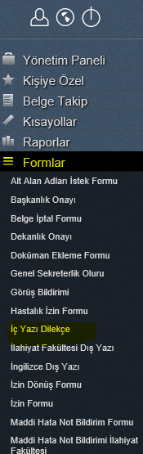
1- EBYS Sistemini açınız.
2- Sol tarafta (isminizin ve birim amirinizin bulunduğu) en alt kısımda bulunan Formlar kısmından İç Yazı Formunu seçiniz.

3- İzin Formunun Üst kısmında bulunan Belge, Üst Yazı, Metin Ön İzleme, Ekler, İlgi Listesi, Dağıtım Listesi, Rota Bilgisi, Notlar sekmelerinden Belge sekmesinden;
Belge son onay makamı olarak Kendinizi seçiniz.
Belge konusunu yazınız. (Yurt Dışı Görevlendirme-Yurt İçi Görevlendirme- Akademik İzin vb.)
Belge Dosya planını uygun olarak 903.07.01-Kurum içi, 903.07.02 Kurum dışı, 903.07.03 Yurt Dışı vb. olarak seçiniz
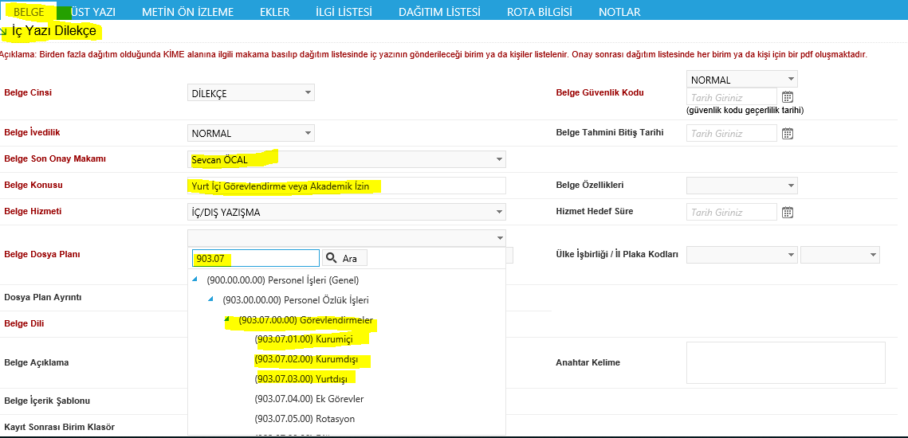
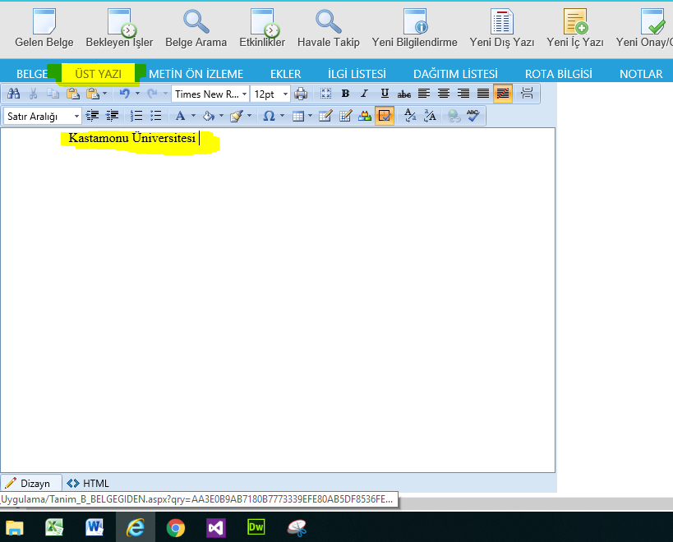
4-Üst yazı sekmesine gelerek sadece metin kısmını yazınız.

Alt kısımdan bırakılacak boşluklar yazılabilir.
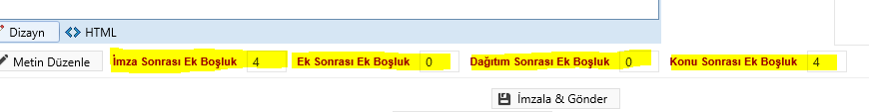

5- Dağıtım listesine gelerek İlahiyat Fakültesi Dekanlığını seçip Ekle’yi tıklayınız.
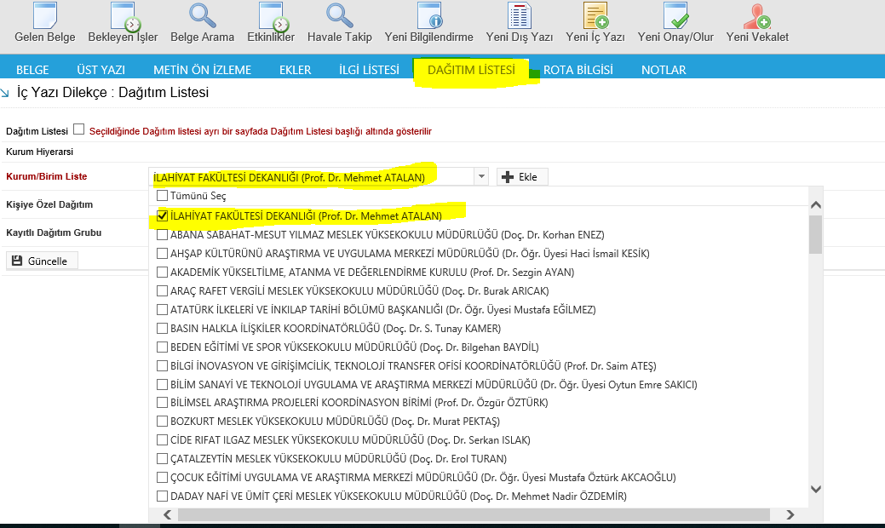
6-Rota sekmesine gelerek Paraf/İmza Listesinde isminizin olup olmadığı kontrol ediniz.

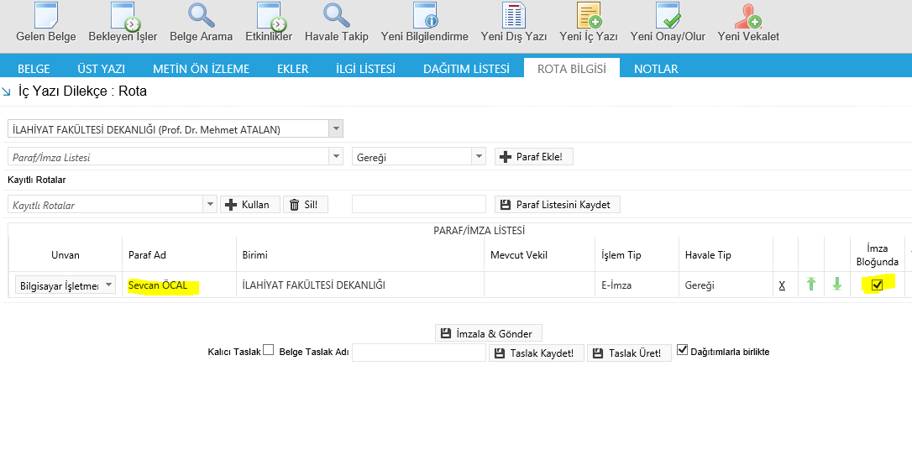
7-Ekler sekmesinden masaüstüne kayıt ettiğiniz eki (Bilgisayardan-eki seçip-kaydet tıklayınız) seçerek kayıt edebilirsiniz.

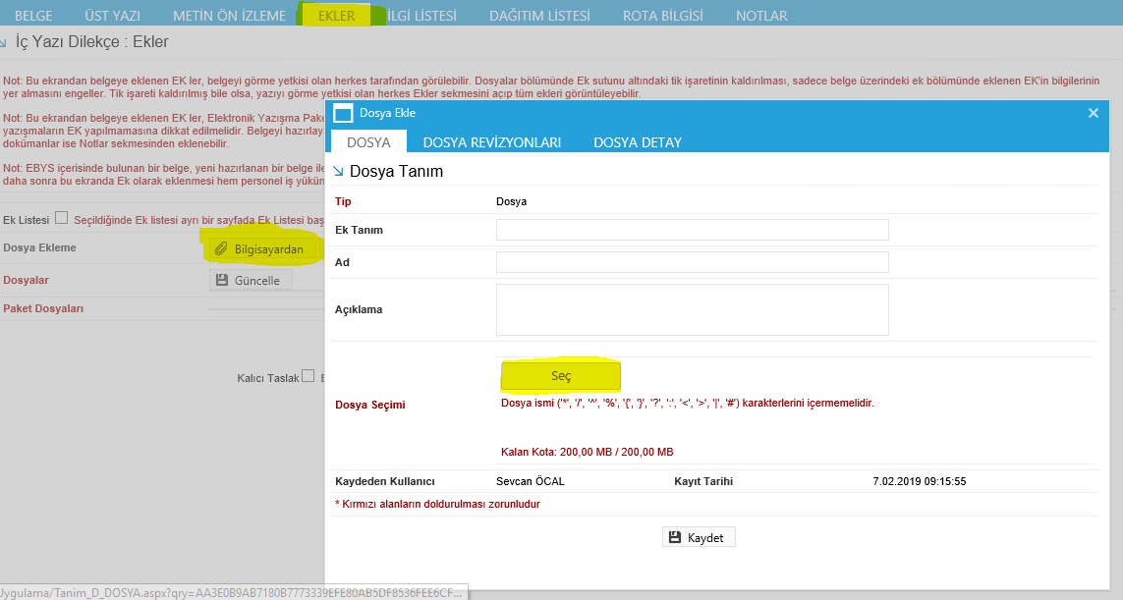

DEVAMI

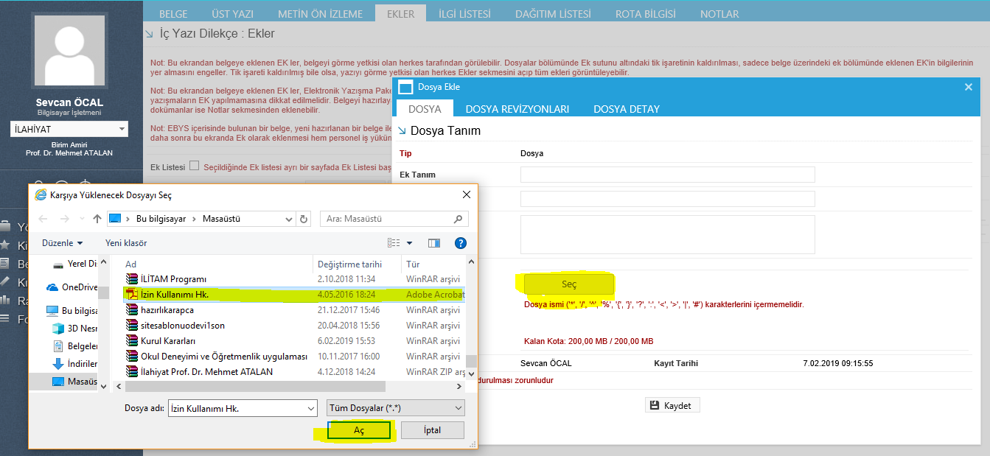
DEVAMI
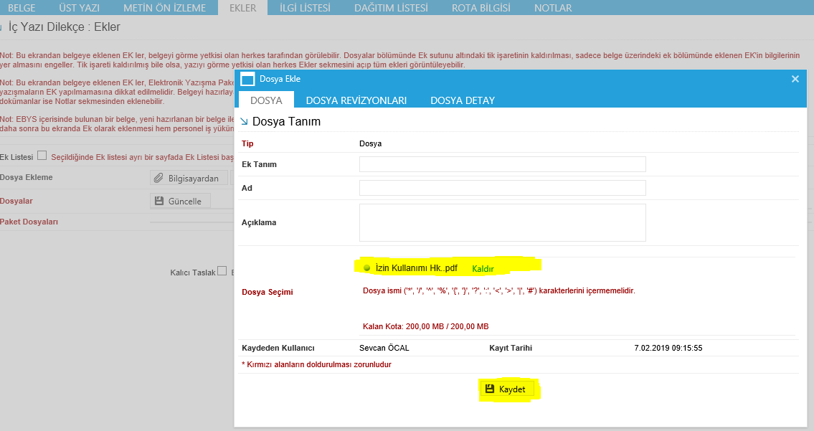
DEVAMI
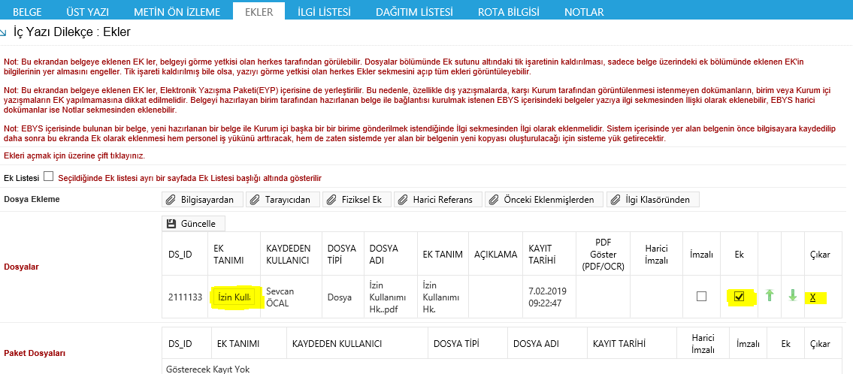

8-Metin Ön İzleme sekmesine gelerek bilgilerinizi kontrol edip, imzalayıp gönderiniz.
Not 1- Dilekçeniz imzalandıktan sonra Bekleyen İşlerinize düşecektir.
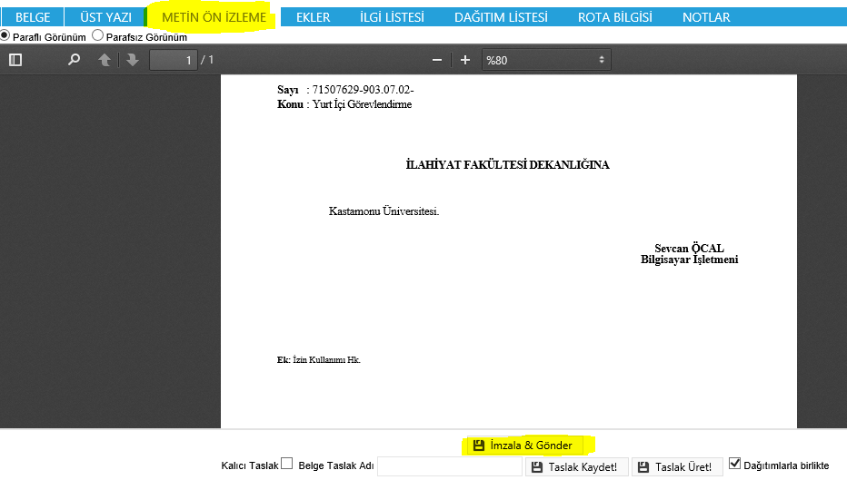
Not 2 : Bekleyen İşlerinize düşen dilekçenizi; sağ tarafta bulunan simgeye tıklayıp, İş Akışından veya Rota Bilgisinden kimde olduğunu görebilirsiniz.

